BTS MAINTENANCE ET APRÈS-VENTE DES ENGINS DE TRAVAUX PUBLICS ET DE MANUTENTION

MODÉLISATION ET ÉTUDE PRÉDICTIVE DES SYSTÈMES

SESSION 2017

Durée : 6 heures Coefficient : 2

Matériel autorisé :
toutes les calculatrices de poche y compris les calculatrices programmables, alphanumériques ou à écran graphique sous réserve que leur fonctionnement soit autonome et qu’il ne soit pas fait usage d’imprimante (circulaire N°99-186,16/11/1999).

Tout autre matériel est interdit.

Documents réponses à rendre avec la copie :
DR 1 à DR 9 ..................................................................................................... pages 14/22 à 22/22

Dès que le sujet vous est remis, assurez-vous qu’il est complet.
Le sujet comporte 22 pages numérotées de 1/22 à 22/22.

BTS MAVETPM |  | Session 2017
Modélisation et étude prédictive des systèmes | Code : MME4ME | Page : 1/22

DOSSIER TECHNIQUE
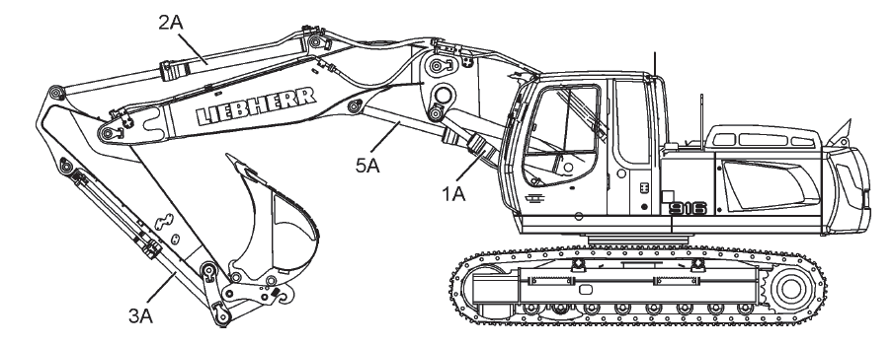

Dossier technique
Dossier technique DT1 caractéristiques techniques de la machine ................................. pages 2 à 3 Dossier technique DT2 caractéristiques du moteur thermique.................................................page 4
Dossier technique DT3 caractéristiques du circuit hydraulique ........................................ pages 4 à 8

La machine dispose de quatre modes de fonctionnement
Mode éco (E) | Pour une production faible à moyenne, le régime moteur est limité à 1700 tr/min et la puissance hydraulique est également limitée.
Mode power (P) | Pour une production optimale.
Mode sensitive (S) | Pour des travaux de manutention de charges ou de finition, le régime moteur est limité à 1700 tr/min et la puissance hydraulique est également limitée.
Mode power plus (P+) | Lorsqu’une production maximale est attendue, le régime moteur est maximum à 1800 tr/min et la puissance hydraulique est maximale.

Nota : au démarrage de la machine, le mode éco (E) est toujours présélectionné automatiquement. Les autres modes doivent être sélectionnés manuellement.

DT1 - CARACTÉRISTIQUES TECHNIQUES DE LA MACHINE

Généralités
Masse en ordre de marche | kg | 24 800
Longueur sans équipement | mm | 5 275
Largeur | mm | 2 750
Hauteur sans équipement | mm | 3 057
Rayon de giration | mm | 2 940
Garde au sol | mm | 460
Force de pénétration aux dents | kN | 130
Force de cavage aux dents | kN | 180
Traction totale maxi. | kN | 226

BTS MAVETPM |  | Session 2017
Modélisation et étude prédictive des systèmes | Code : MME4ME | Page : 2/22

DT1 (suite) - CARACTÉRISTIQUES DIMENSIONNELLES DE LA MACHINE AU TRAVAIL

O¯ ¯A¯ ˙=|−785
¯˙ −646
¯ ¯ ¯ ˙
−633

30 OB =| 104 OC =| 140
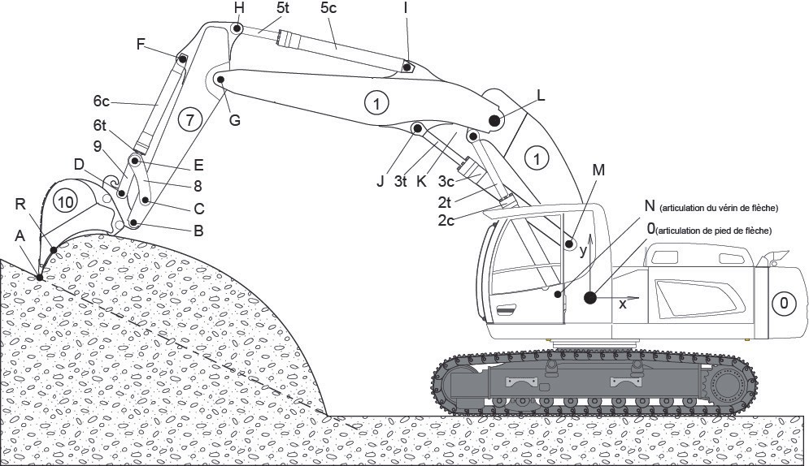¯D¯˙=|−663 ¯˙ −646 ¯˙ −577
148 OE =| 196 OF =| 384

O¯G¯˙=|−524
¯ ¯ ˙
−502
¯¯¯˙
−262

310 OH =| 384 OI =| 327

O¯¯J¯˙=|−244
¯˙ −166
¯˙ −135

240 OK =| 231 OL =| 253

¯M¯˙= −35
|
18
¯R¯˙=|
−764
65

Dimensions exprimées en cm.
La flèche à volée variable est considérée comme une pièce unique (repérée 1).

BTS MAVETPM |  | Session 2017
Modélisation et étude prédictive des systèmes | Code: MME4ME | Page : 3/22

DT2 - CARACTÉRISTIQUES DU MOTEUR THERMIQUE
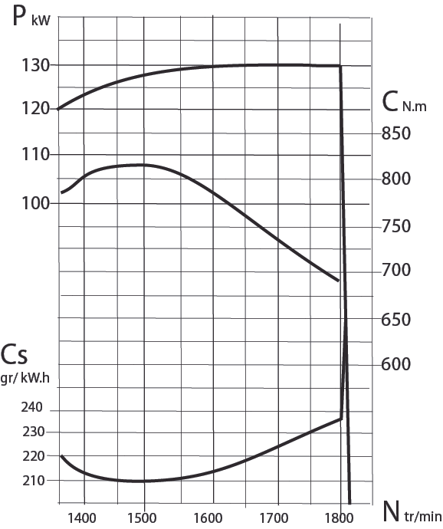
Type | Quatre cylindres diesel
Alésage | 122 mm
Course | 150 mm
Cylindrée | 7 litres
Puissance maxi. | 130 kW
Régime nominal | 1 800 tr/min
Régime maxi. à vide | 1 820 tr/min
Couple maxi. (1500tr/min) | 820 N.m
Masse volumique gazole | 830 kg/m3
PCi du gazole | 36 000 kJ/l

DT3 - CARACTÉRISTIQUES DU CIRCUIT HYDRAULIQUE

Pompes de travail | Type | Double à cylindrée variable
Entraînement par multiplicateur de vitesse | rapport | 1,25
Cylindrée maxi. (par pompe) | cm3/tr | 108
Débit maxi. (à 1 700 tr·min−1 moteur) | l·min−1 | 230
Cylindrée mini. (par pompe) | cm3/tr | 33
Débit min (à 1 700 tr·min−1 moteur) | l·min−1 | 70
Pression maxi. | bar | 380
Pompe hydraulique de servo-commande | type | Pompe à engrenages
Cylindrée | cm3/tr | 22
Pression maxi | bar | 34
Pompe hydraulique du ventilateur | type | Pompe à engrenages
Cylindrée | cm3/tr | 20
Pression maxi | bar | 120
Vérins | type | Double effet
Flèche (quantité) Ø piston / Ø tige | mm | (2) 125 / 85
Balancier (quantité) Ø piston / Ø tige | mm | (1) 140 / 95
Godet (quantité) Ø piston / Ø tige | mm | (1) 125 / 85

BTS MAVETPM |  | Session 2017
Modélisation et étude prédictive des systèmes | Code: MME4ME | Page : 4/22

Description du groupe pompe de travail

Les deux pompes principales,
à pistons
axiaux et
cylindrée
variable, sont entraînées par un

multiplicateur de vitesse (R = 1,25).
Chaque pompe elle est équipée de son propre système de régulation.

Pour la régulation par la somme des puissances, le
signal de
haute pression est
transmis en

permanence au régulateur de la pompe opposée. Une pompe à engrenage montée en bout de la pompe P1 fournit la pression de servocommande (non représentée ci-dessous).
Les fuites des pompes retournent dans le réservoir par le branchement de retour T.
1 | Carter de pompe
3 | Jauge du multiplicateur
5 | Carter de raccordement
7 | Vis de réglage
8 | Régulateur pompe P1
9 | Régulateur pompe P2
A1 | Sortie pompe P1
A2 | Sortie pompe P2
A21 | Prise de pression P1
Fa1 | Connexion de servocommande P1
Fa2 | Connexion de servocommande P2

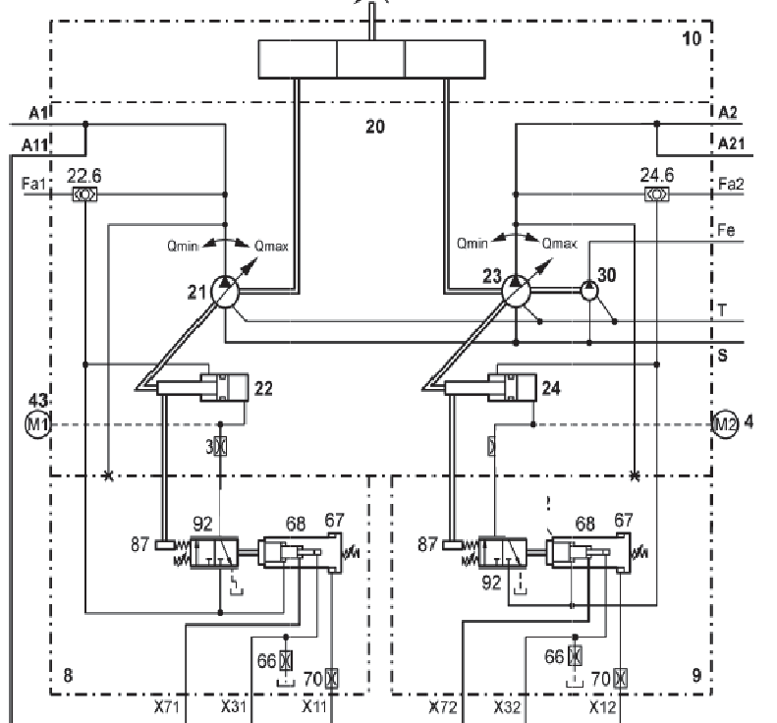
Représentation schématique

8
9
10
20
- et 23
- et 24
22.6 et 24.6 30
43 et 44
- et 70
- et 68
87

92

Régulation pompe P1 Régulation pompe P2 Mécanisme d’entraînement Groupe pompe double Pompes de travail (P1 et P2) Pistons de positionnement Sélecteurs de circuit
Pompe de servo-commande Prises de pression Étranglement
Pistons de régulation
Retour d’information position plateau pompe
Tiroir de régulation

BTS MAVETPM
Modélisation et étude prédictive des systèmes

Code: MME4ME
Session 2017 Page : 5/22

Système de régulation des pompes de travail

Le système se compose ainsi :

- d’une régulation de la puissance maximale en fonction des pressions du circuit par cumul des pressions des pompes P1 et P2 (conduites X71 et X72).
Le niveau de puissance est modulé en fonction du mode de travail présélectionné, le calculateur
commande l’électrovanne Y50 afin d’agir sur le système de régulation de pompe par la conduite X31. La pompe adapte ainsi la puissance maximale consommée par les pompes hydrauliques en fonction du mode de travail présélectionné et de la puissance disponible au moteur thermique ;

- d’une adaptation du débit des pompes à la demande du conducteur « positiv control ». Les capteurs repérés de B160 à B175 (sur le schéma hydraulique partie 2) détectent la valeur de pression de pilotage des distributeurs. L’information est traitée par le calculateur qui commande le(s) électrovanne(s) Y51 ou/et Y52 afin d’agir sur le(s) système(s) de régulation de(s) pompe(s) par la conduite X11 ou/et X12. Le débit de la pompe est ainsi adapté au besoin. Il n’y a pas de consommation d’énergie inutile.

Régulateur de la pompe P1
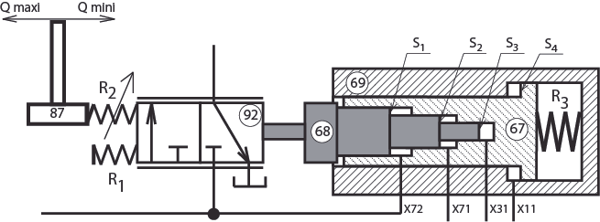

Caractéristiques des électrovannes Y50, Y51 et Y52

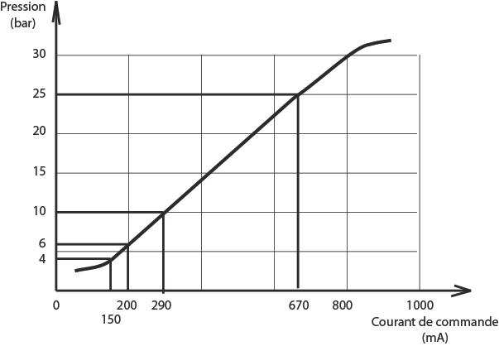
Le courant de commande sur l’électrovanne Y50 est de :
- 150 mA en mode P ;
- 200 mA en mode P+ ;
- 290 mA en mode Éco ;
- 670 mA en mode sensitif.

Sur les électrovannes Y51 et Y52, le courant varie entre 150 à 670 mA en fonction de la demande débit détectée sur les distributeurs (670 mA pour le maximum de débit).

BTS MAVETPM |  | Session 2017
Modélisation et étude prédictive des systèmes | Code: MME4ME | Page : 6/22

SCHÉMA HYDRAULIQUE (PARTIE 1)

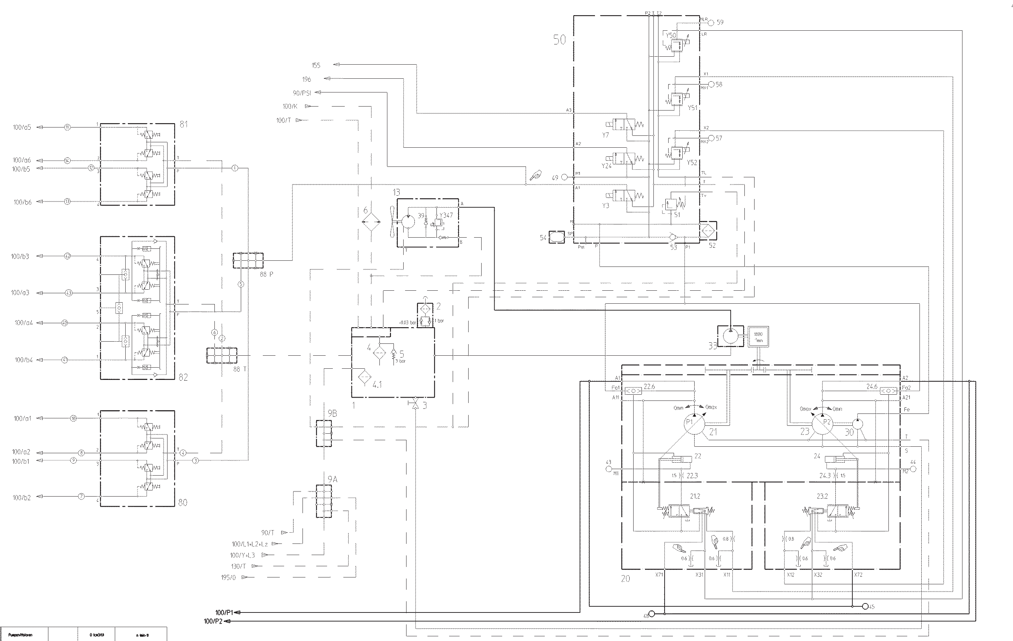Le passage du schéma hydraulique de la partie 1 à la partie 2 s’effectue en utilisant les repères qui s’interprètent ainsi :
100 / p1← raccordé à la conduite p1 du bloc hydraulique 100 de la du schéma hydraulique (partie 2).

BTS MAVETPM |  | Session 2017
Modélisation et étude prédictive des systèmes | Code: MME4ME | Page : 7/22

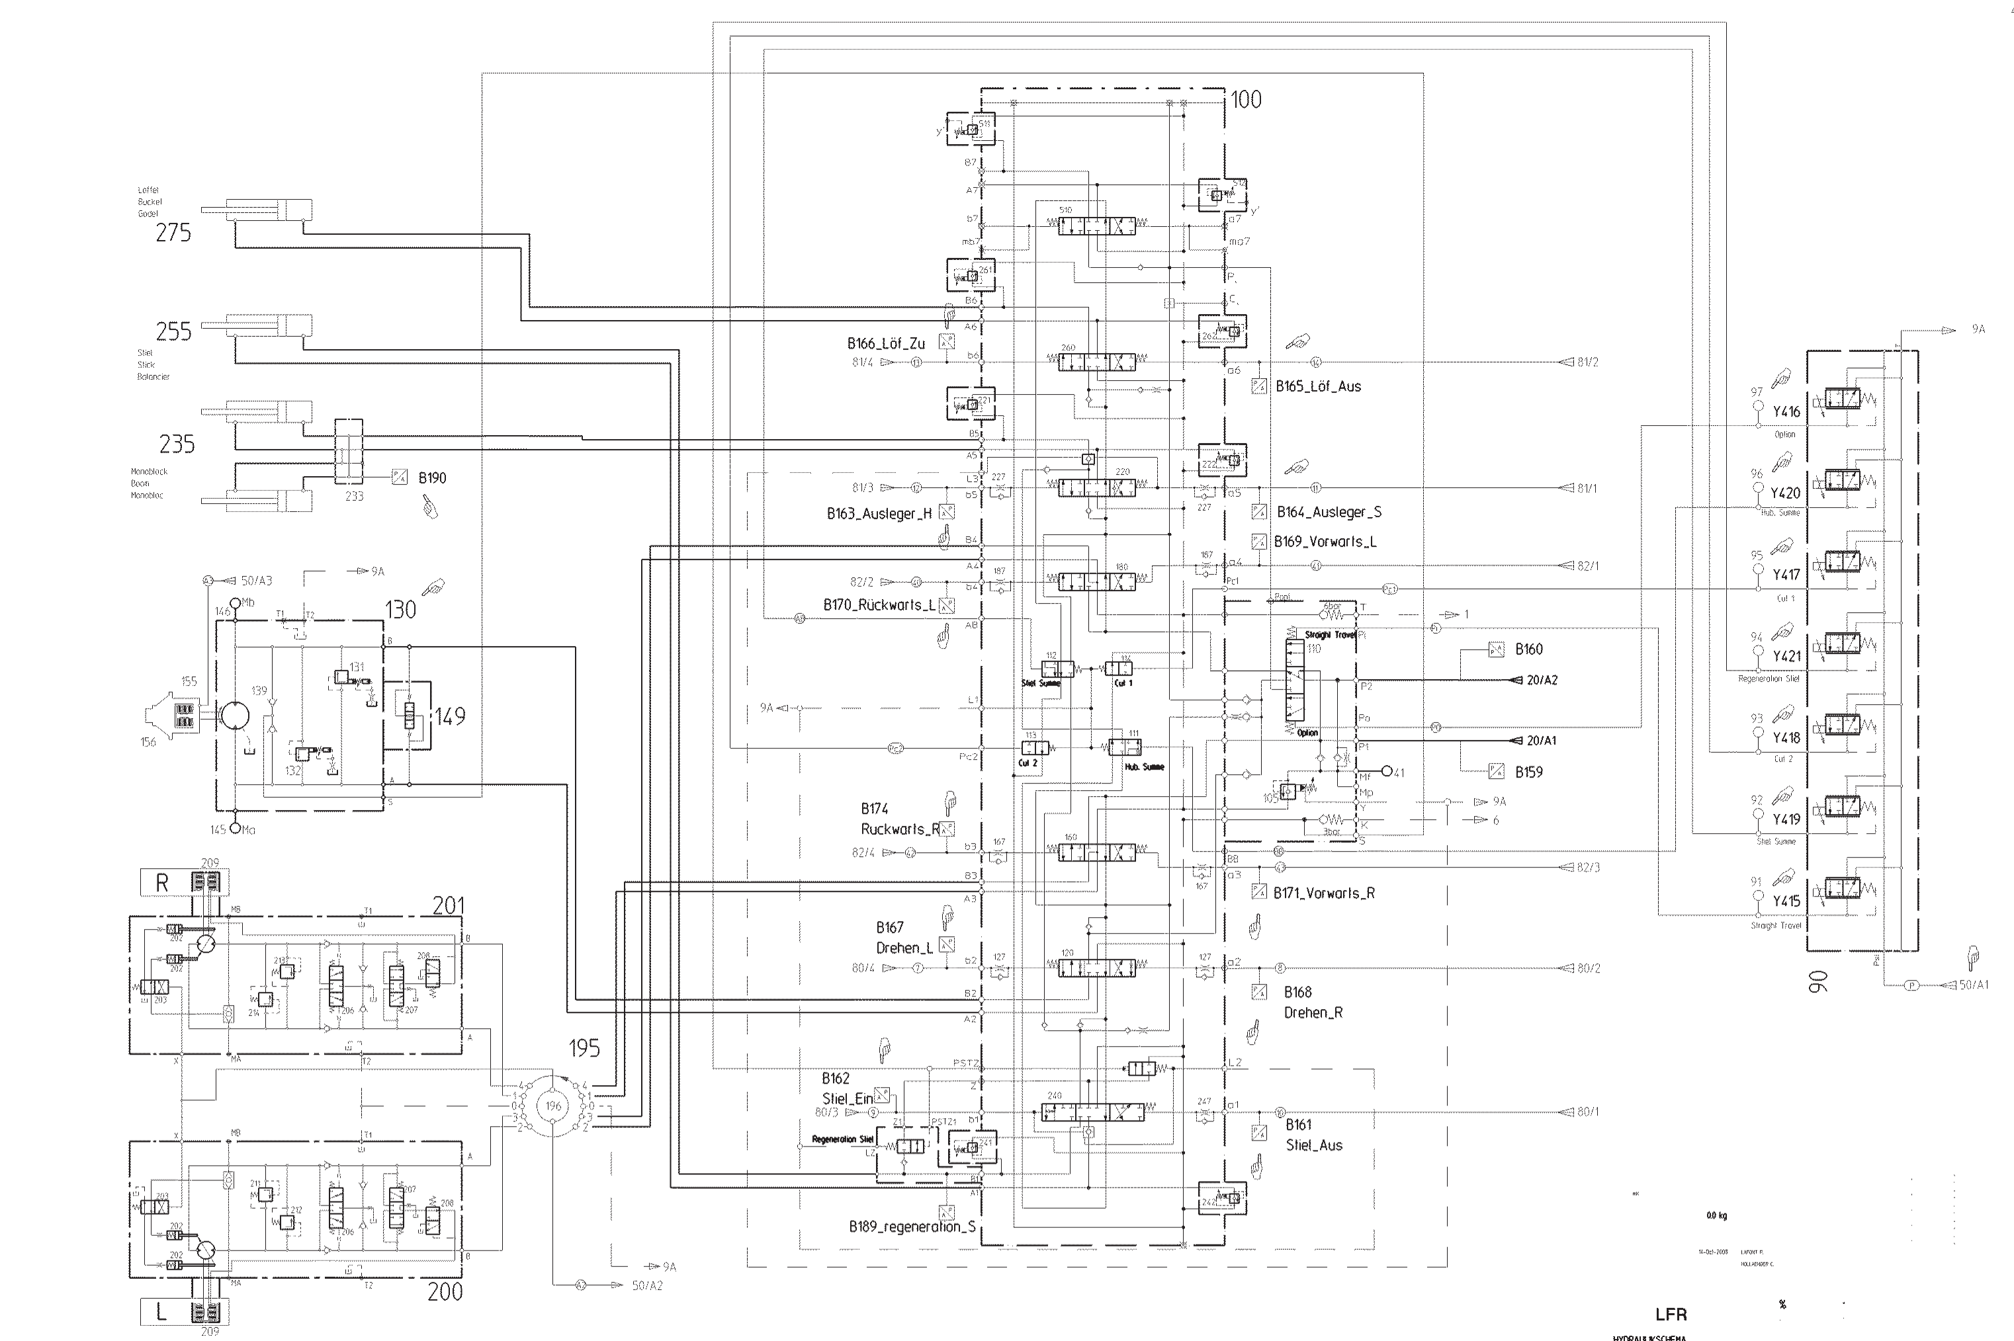
SCHÉMA HYDRAULIQUE (PARTIE 2)

BTS MAVETPM |  | Session 2017
Modélisation et étude prédictive des systèmes | Code: MME4ME | Page : 8/22

TRAVAIL DEMANDÉ

Le sujet vise à prédire le comportement de la pelle hydraulique en fonction du mode de travail sélectionné pour réaliser la pente d’un talus.

Le sujet est constitué de cinq parties, avec des sous-parties totalement indépendantes. Toutefois, il est préférable de les traiter dans l’ordre du sujet afin de comprendre la cohérence de l’ensemble.
Dans chacune des sous-parties, la plupart des questions sont indépendantes.

PARTIE A - ANALYSE DES CARACTÉRISTIQUES DU MOTEUR THERMIQUE

Cette partie vise à justifier les choix des régimes moteur dans les différents modes de travail.

Question 1 : à partir des courbes caractéristiques du moteur thermique, compléter le tableau du document réponse DR1.

Question 2 : à partir des caractéristiques du moteur thermique montrer l’intérêt d’utiliser celui-ci à 1 700 tr·min-1 plutôt qu’à 1 800 tr·min-1.

Question 3 : déterminer la consommation horaire, en litre par heure (l/h), aux puissances maximales du moteur (1 700 tr·min-1 et 1 800 tr·min-1).

PARTIE B - ANALYSE DES CARACTÉRISTIQUES HYDRAULIQUES

Cette partie vise à montrer que les pompes de travail doivent adapter leur débit en fonction de la pression pour ne pas surcharger le moteur thermique.

Question 4 : calculer le couple consommé (en N.m) sur le moteur thermique par les deux pompes hydrauliques (servocommande et d’entraînement du ventilateur). Les rendements sont négligés.

Question 5 : ce couple consommé est-il dépendant du régime moteur ? Justifier votre réponse.

Question 6 : les pompes (servocommande et ventilateur), d’une part et les équipements annexes (climatisation, alternateur…) d’autre part absorbent 100 N.m. Calculer la puissance consommée par ces éléments à 1 700 tr·min-1 puis en déduire la puissance restant disponible pour les pompes de travail.

Question 7 : en fonction de la donnée de la question précédente et des résultats obtenus, tracer sur DR1 les courbes de couple et de puissance restant disponibles pour les pompes de travail.

Question 8 : dans l’hypothèse où les deux pompes de travail nécessitent le même couple. Calculer le couple maximum disponible sur chaque pompe de travail à 1 700 tr/min.

BTS MAVETPM |  | Session 2017
Modélisation et étude prédictive des systèmes | Code: MME4ME | Page : 9/22

Question 9 : à la pression maximale du circuit de travail, déterminer la cylindrée (q en cm3/tr) de la pompe pour que celle-ci n’absorbe pas plus de 315 N.m.

Question 10 : montrer que pour ne pas dépasser le couple disponible de 315 N.m, la cylindrée de la pompe (q en cm3/tr) doit évoluer en fonction de la pression (p en bar) suivant la relation :
6300∗n
q = .
p

Question 11 : en fonction de la relation fournie à la question précédente, tracer sur DR 2 :
- les limites de pression et de cylindrée définies par le constructeur ;
- la courbe d’évolution de la cylindrée en fonction de la pression ;
- des hachures pour représenter les zones de travail non exploitables (dépassement des limites).

PARTIE C - RÉGULATION DES POMPES DE TRAVAIL

Cette partie vise à montrer l’action de la régulation qui est décrite pages 5 et 6.

Hypothèses
Les frottements et les masses sont négligés.
Les ressorts R1 et R3 produisent des efforts constants notés respectivement FR1 et FR3.
Le ressort R2 produit un effort variable (FR2 en daN) en fonction de la cylindrée (q en cm3/tr) de la pompe, une constante FR20 (en daN) représente le tarage initial de R2 à la cylindrée mini et une autre constante (a) caractérise la géométrie des pièces entre le plateau de pompe et le ressort.
Ce qui donne la relation : FR2 = FR20 – (a*q)
S1 = S2 = 4,4 mm2 S3 = 60 mm2 et S4 = 110 mm2
Les pressions seront notées suivant le repère de la conduite (exemple p11 pour la pression dans la conduite X11).

Question 12 : noter sur le document réponse DR3 les repères des composants hydrauliques qui sont en lien avec les conduites des pistons de régulation (P1 est complété à titre d’exemple).

Question 13 : sur le document réponse DR3 représenter et nommer les actions mécaniques qui agissent sur l’ensemble piston 68 et tiroir 92 (les pistons 68 et 67 ne sont pas en contact sur la face d’appui).

Question 14 : à partir de l’équilibre de l’ensemble (68 + 92), les sections étant exprimées en cm², les pressions en bar et les efforts en daN, montrer que :

FR2 = (0,6.p31) + 0,044 (p71 + p72) − FR1

BTS MAVETPM |  | Session 2017
Modélisation et étude prédictive des systèmes | Code: MME4ME | Page : 10/22

Question 15 : dans la situation où les deux pompes sont soumises à la même pression (en bar), la cylindrée de la pompe (q en cm3/tr) est obtenue à partir de l’équation :
48 − [(0,6 ∗ p31) + (0,088 ∗ p71)]
q =
0,30
Sur le document réponse DR 2 (même graphique que la question 11), en fonction de l’équation ci-dessus :
- tracer les 2 courbes d’évolution de la cylindrée (q) pour les modes P et ECO (page 6) ;
- griser ou colorier les zones inexploitables en raison du système de régulation ;
- conclure sur le système de régulation et son réglage.

PARTIE D - MÉCANIQUE

Le conducteur doit réaliser un talus dont la pente est de 40 % (représentée page 3). Pour respecter cette pente, les dents du godet doivent tangenter le profil attendu ; pour cela le conducteur contrôle la trajectoire et la vitesse du godet au moyen du vérin de balancier (5t + 5c) et des deux vérins de flèche (2t+2c). Lors de la réalisation de ce travail, la vitesse au niveau de la dent du godet sera de 1 m/s et l’effort résistant du sol s’appliquera au point R avec une intensité de 3 000 daN. Cet effort est parallèle à la pente attendue.
Dans cette situation de travail, les autres équipements hydrauliques ne sont pas actionnés (godet, volée variable, etc.). La tourelle (0) dans ce cas ne bouge pas et donc elle est considérée comme référence.

Partie D1 CINÉMATIQUE
Cette étude vise à déterminer les besoins en débit au niveau des vérins afin de réaliser l’opération décrite ci-dessus.

Question 16 : dans la situation de travail énoncée ci-dessus (¯|¯|¯¯V¯¯A¯¯∈¯¯ ¯1¯ ¯0¯ ¯/¯0¯ ¯|¯˙| = ¯|¯|¯¯V¯ ¯A¯ ¯∈¯ ¯ ¯7¯ ¯/¯0¯ ¯|¯˙| ), donner

littéralement la composition de vitesse au point A afin d’obtenir dans la direction de la pente attendue.
¯|¯|¯¯V¯ ¯A¯ ¯∈¯ ¯ ¯7¯ ¯/¯0¯ ¯|¯˙|
= 1m/s

Question 17 : sur le document réponse DR 4, tracer la composition de vitesse au point A afin

d’obtenir ¯|¯|¯¯V¯ ¯A¯ ¯∈¯ ¯ ¯7¯ ¯/¯0¯ ¯|¯˙| = 1m/s et en déduire les vitesses ¯|¯|¯¯V¯ ¯A¯ ¯∈¯ ¯ ¯7¯ ¯/¯1¯ ¯|¯˙|
et¯|¯|¯¯V¯ ¯A¯ ¯∈¯ ¯ ¯1¯ ¯/¯0¯ ¯|¯˙|.

La flèche à volée variable est considérée comme une pièce unique (repérée 1).

Question 18 : indiquer le sens des mouvements des tiges des vérins de balancier et de flèche.

Question 19 : pour une vitesse ¯|¯|¯¯V¯ ¯A¯ ¯∈¯ ¯ ¯1¯ ¯/¯0¯ ¯|¯˙| = 0,5 m/s, calculer ω1/0.
Question 20 : écrire la composition de vitesse au point H permettant d’obtenir¯¯V¯¯H¯¯¯∈¯¯¯5¯¯t¯¯/¯5¯¯c˙.

Question 21 : pour une vitesse
¯|¯|¯¯V¯ ¯A¯ ¯∈¯ ¯ ¯7¯ ¯/¯1¯ ¯|¯˙|
= 1,2 m/s, déterminer graphiquement sur DR 5 la

vitesse de sortie de tige du vérin.

Question 22 : le vérin de balancier ayant une vitesse de sortie de tige de 0,2 m/s, déterminer quel est le débit d’alimentation de celui-ci (en l/min).

BTS MAVETPM |  | Session 2017
Modélisation et étude prédictive des systèmes | Code: MME4ME | Page : 11/22

Partie D2 STATIQUE
Cette partie vise à déterminer les pressions nécessaires pour actionner le balancier et la flèche dans les conditions énoncées dans le préambule de la partie D.

Hypothèses de résolution :
- le problème est considéré comme plan ;
- les frottements et les masses sont négligés.

Question 23 : déterminer l’angle d’inclinaison de la pente du talus.

Question 24 : montrer que les coordonnées de l’effort en R (en daN) sont proches de
¯¯¯¯¯¯¯¯¯ ˙ −2 800

Rsol/10
= | 1 120
0

Question 25 : sur le document réponse DR 6, entourer l’ensemble à isoler pour déterminer la force produite par le vérin de balancier puis représenter et nommer les actions mécaniques qui agissent sur cet ensemble.

Question 26 : déterminer l’angle d’inclinaison du vérin de balancier par rapport à l’horizontale.

Question 27 : pour une inclinaison du vérin de balancier de 13°, écrire le bilan des actions mécaniques résultant de l’isolement effectué.

¯¯¯¯¯¯¯¯¯¯ ˙
Question 28 : appliquer le PFS et déterminer analytiquement "H5t " .
/7

¯¯¯¯¯¯¯¯¯¯ ˙
Question 29 : pour "H5t " = 14 000 daN, déterminer quelle est la pression dans le vérin de
/7
balancier.

Question 30 : sur le document réponse DR 7, déterminer graphiquement l’effort global produit par les deux vérins de flèche.

Question 31 : quelle est la chambre de vérin de flèche en pression ?

PARTIE E - COMPORTEMENT HYDRAULIQUE

Cette partie vise à déterminer les pressions et les débits dans le circuit hydraulique lorsque la machine réalise le talus dans les conditions de la partie précédente.
Quels que soient les résultats trouvés aux questions précédentes, prendre les données suivantes.
- Vérin de balancier :
  - alimenté côté grande chambre avec un débit de 180 l.min-1 ;
  - la pression dans la grande chambre est de 80 bar.
- Vérins de flèche :
  - alimentés individuellement par un débit 30 l.min-1 côté grande chambre ;
  - la pression dans la petite chambre est de 110 bar.

BTS MAVETPM |  | Session 2017
Modélisation et étude prédictive des systèmes | Code: MME4ME | Page : 12/22

- La machine est en mode éco.
- Le conducteur contrôle la position des tiroirs de distributeurs afin d’obtenir les vitesses souhaitées. De ce fait, le calculateur gère le courant sur les électrovannes Y51 (200 mA) et Y52 (150 mA).
- La perte de charge au passage des distributeurs actionnés est de 5 bar.
- Le débit de la pompe P1 est de 200 l/min.
- Le débit de la pompe P2 est de 70 l/min.

Question 32 : compléter sur les documents réponses DR 8 et DR 9, aux différents points indiqués par des flèches, les pressions et les débits (certaines valeurs peuvent être à calculer ou à estimer).

BTS MAVETPM |  | Session 2017
Modélisation et étude prédictive des systèmes | Code: MME4ME | Page : 13/22

DR 1 (document réponse à rendre avec la copie)

Question 1 : à partir des courbes caractéristiques du moteur thermique, compléter le document réponse.
 | 1 800 tr·min−1 | 1 700 tr·min−1 | 1 500 tr·min−1
Puissance
Couple
Consommation spécifique

Question 7 : en fonction de la donnée de la question précédente et des résultats obtenus, tracer sur DR1 les courbes de couple et de puissance restant disponibles pour les pompes de travail.

BTS MAVETPM |  | Session 2017
Modélisation et étude prédictive des systèmes | Code: MME4ME | Page : 14/22

DR 2 (document réponse à rendre avec la copie)

Question 11 : en fonction de la relation fournie à la question précédente, tracer sur DR 2 :

- les limites de pression et de cylindrée définies par le constructeur ;
- la courbe d’évolution de la cylindrée en fonction de la pression ;
- des hachures pour représenter les zones de travail non exploitables (dépassement des limites).

Question 15 : dans la situation où les deux pompes sont soumises à la même pression (en bar), la cylindrée de la pompe (q en cm3/tr) est obtenue à partir de l’équation :

48 − [(0,6 ∗ p31) + (0,088 ∗ p71)]
q =
0,30
Sur le document réponse DR 2 (même graphique que la question 11, en fonction de l’équation ci- dessus :
- tracer les 2 courbes d’évolution de la cylindrée (q) pour les modes P et ÉCO (page 6) ;
- griser ou colorier les zones inexploitables en raison du système de régulation ;
- conclure sur le système de régulation et son réglage.
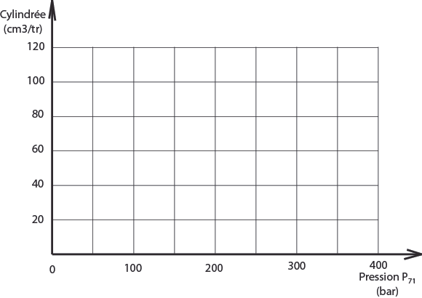
q

BTS MAVETPM |  | Session 2017
Modélisation et étude prédictive des systèmes | Code: MME4ME | Page : 15/22

DR 3 (document réponse à rendre avec la copie)

Question 12 : noter sur le document réponse DR3 les repères des composants hydrauliques qui sont en lien avec les conduites des pistons de régulation (P1 est complété à titre d’exemple).

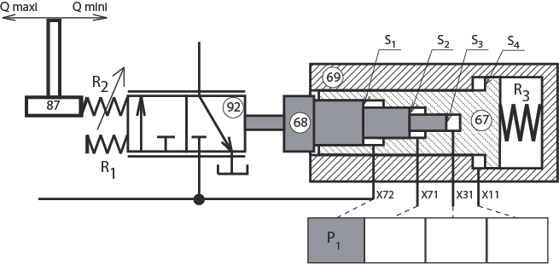

Question 13 : sur le document réponse DR3 représenter et nommer les actions mécaniques qui agissent sur l’ensemble piston 68 et tiroir 92 (les pistons 68 et 67 ne sont pas en contact sur la face d’appui).

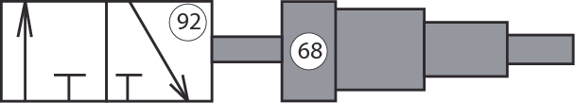

BTS MAVETPM |  | Session 2017
Modélisation et étude prédictive des systèmes | Code: MME4ME | Page : 16/22

DR 4 (document réponse à rendre avec la copie)

Question 17 : sur le document réponse DR 4, tracer la composition de vitesse au point A afin d’obtenir ¯|¯|¯¯V¯ ¯A¯ ¯∈¯ ¯ ¯7¯ ¯/¯0¯ ¯|¯˙| = 1m/s et en déduire les

vitesses ¯|¯|¯¯V¯ ¯A¯ ¯∈¯ ¯ ¯7¯ ¯/¯1¯ ¯|¯˙|
et¯|¯|¯¯V¯ ¯A¯ ¯∈¯ ¯ ¯1¯ ¯/¯0¯ ¯|¯˙| (La flèche à volée variable est considérée comme une pièce unique repérée 1).

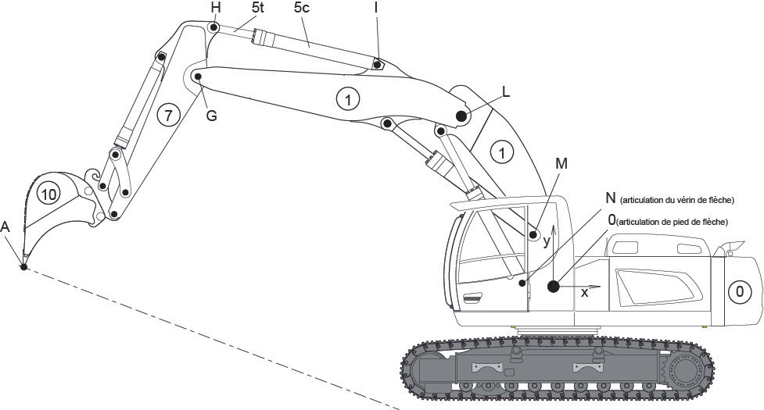

BTS MAVETPM |  | Session 2017
Modélisation et étude prédictive des systèmes | Code: MME4ME | Page : 17/22

DR 5 (document réponse à rendre avec la copie)

Question 21 : pour une vitesse ¯|¯|¯¯V¯ ¯A¯ ¯∈¯ ¯ ¯7¯ ¯/¯1¯ ¯|¯˙| = 1,2 m/s déterminer graphiquement sur DR 5 la vitesse de sortie de tige du vérin¯V¯ ¯H¯ ¯ ¯∈¯ ¯5¯ ¯t¯¯/¯5¯ ¯c˙.

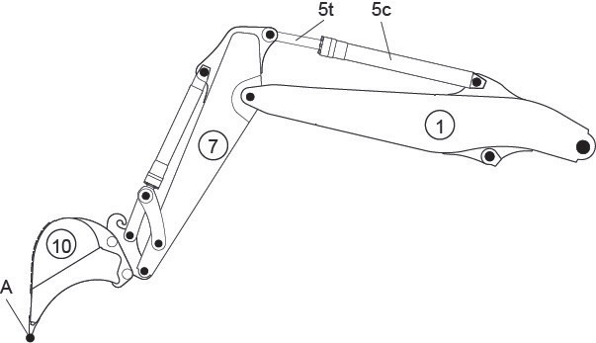
H

BTS MAVETPM |  | Session 2017
Modélisation et étude prédictive des systèmes | Code: MME4ME | Page : 18/22

DR 6 (document réponse à rendre avec la copie)

Question 25 : sur le document réponse DR 6 entourer l’ensemble à isoler pour déterminer la force produite par le vérin de balancier puis représenter et nommer les actions mécaniques qui agissent sur cet ensemble.

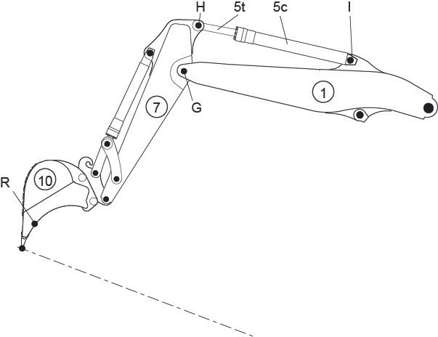
1a

BTS MAVETPM |  | Session 2017
Modélisation et étude prédictive des systèmes | Code: MME4ME | Page : 19/22

DR 7 (document réponse à rendre avec la copie)

Question 30 : sur le document réponse DR 7 déterminer graphiquement l’effort global produit par les deux vérins de flèche.

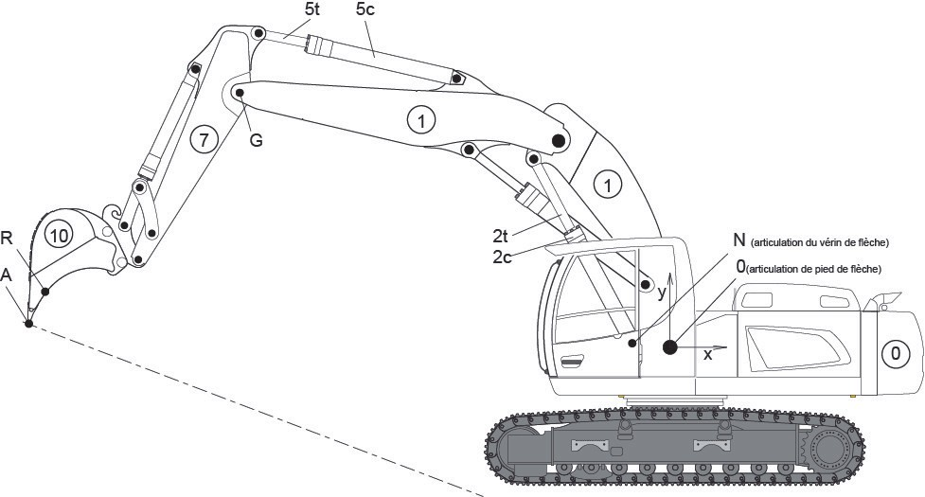1a

1b

BTS MAVETPM |  | Session 2017
Modélisation et étude prédictive des systèmes | Code: MME4ME | Page : 20/22

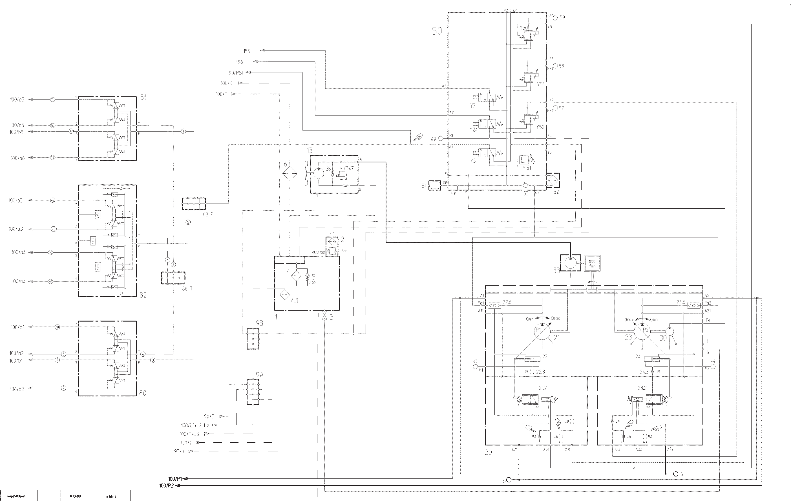
DR 8 (document réponse à rendre avec la copie)

Question 32 : compléter sur les documents réponses DR8 et DR9 aux différents points indiqués par des flèches, les pressions et les débits (certaines valeurs peuvent être à calculer ou à estimer).
Pression : Débit :

Pression : Débit :

Pression : Débit :

Pression :

Pression : Débit :
Pression : Débit :

BTS MAVETPM |  | Session 2017
Modélisation et étude prédictive des systèmes | Code: MME4ME | Page : 21/22

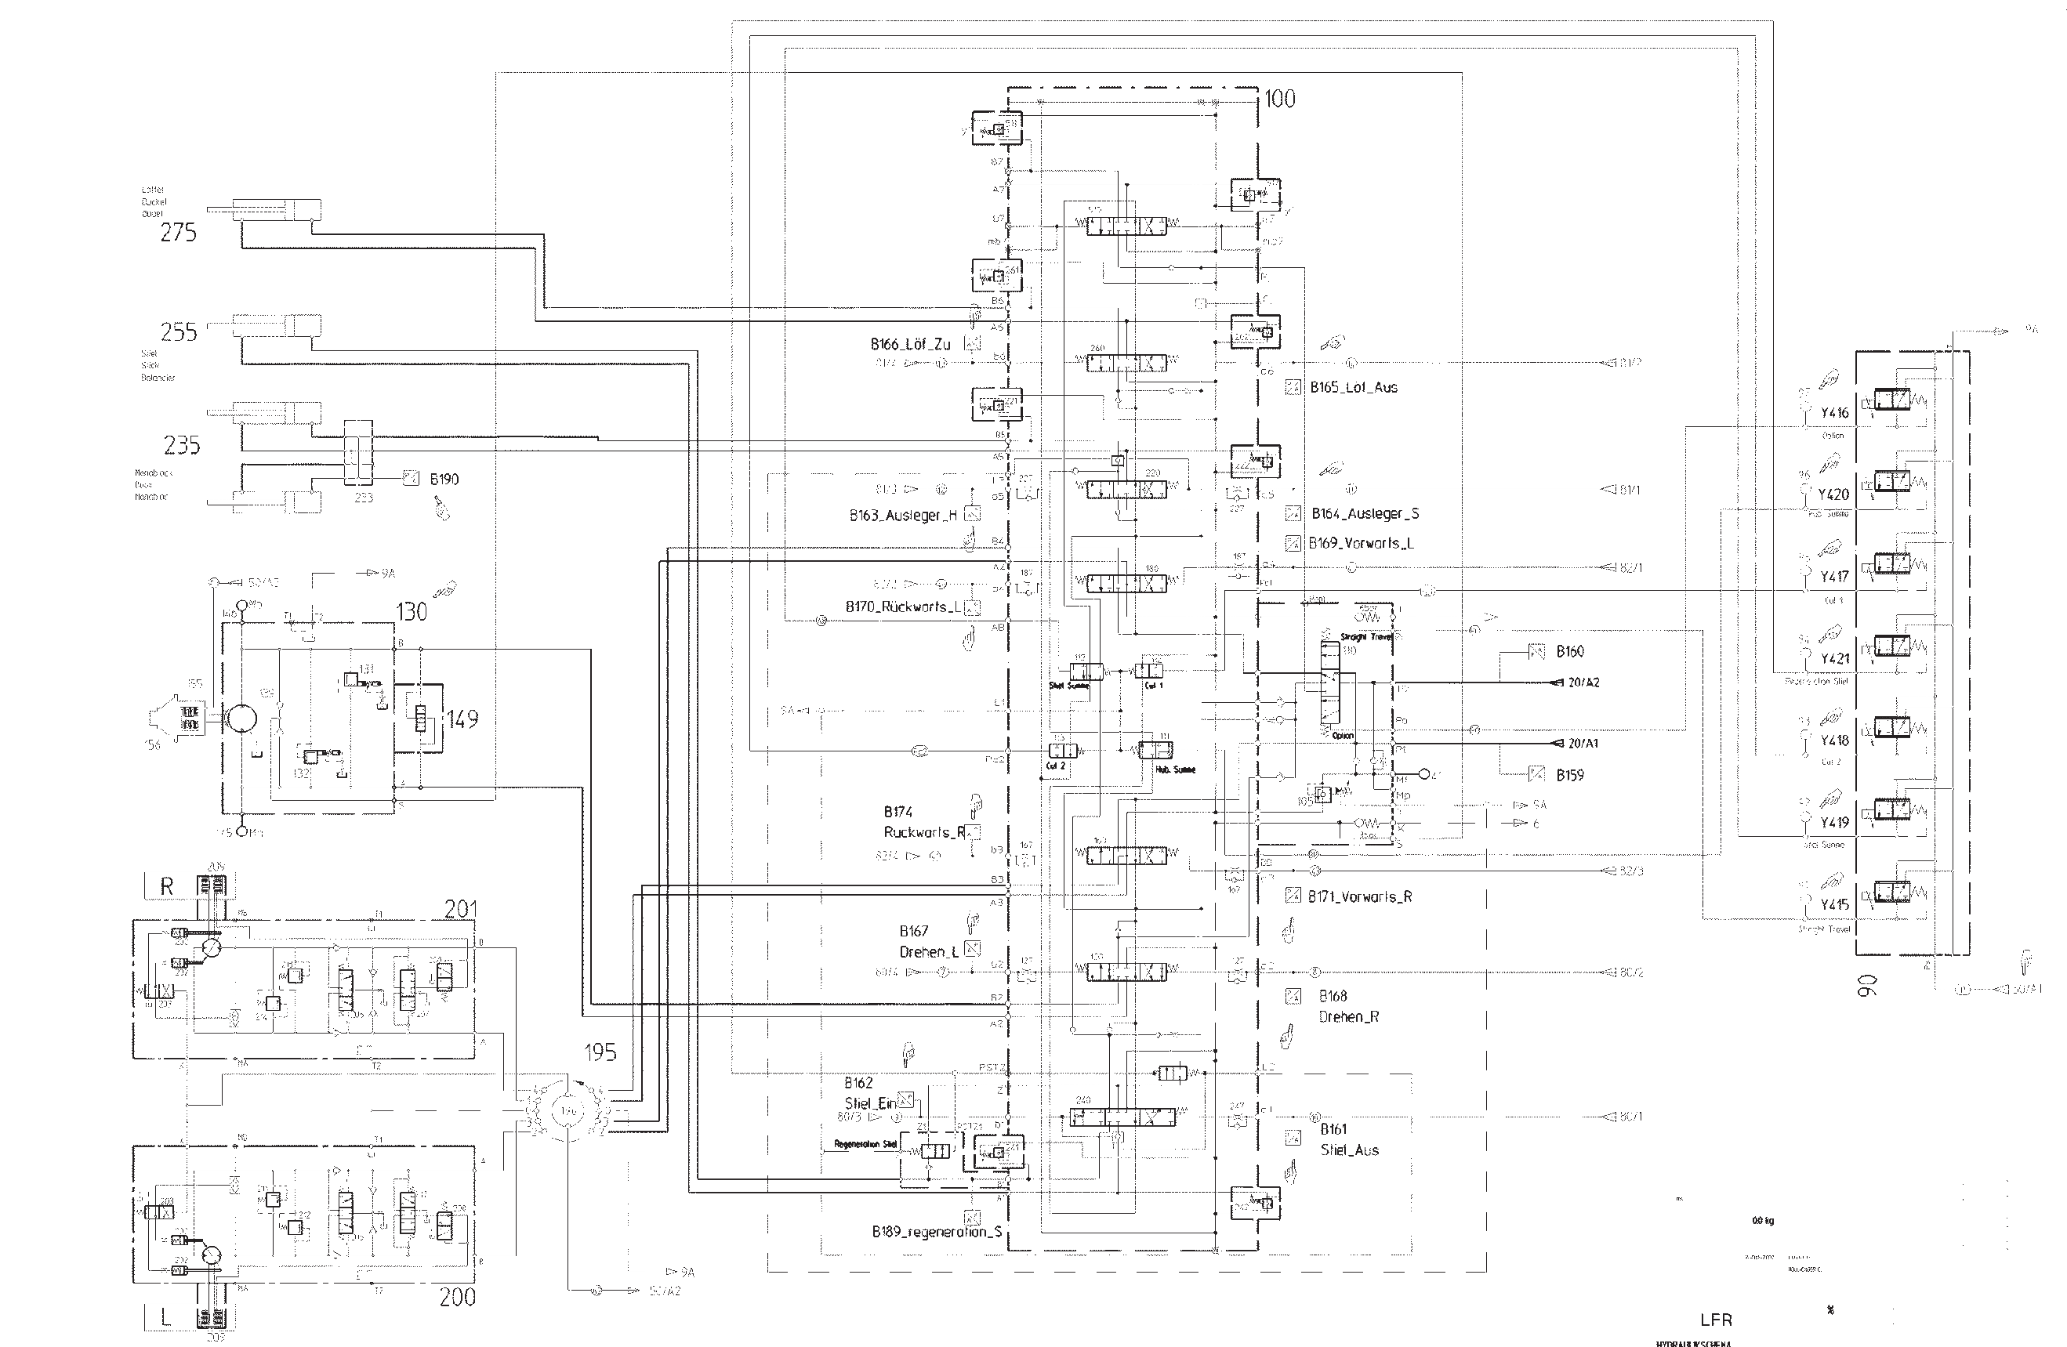
Pression : Débit :
Pression : Débit :
Pression : Débit :
DR 9 (document réponse à rendre avec la copie)

Question 32 : compléter sur les documents réponses DR8 et DR9 aux différents points indiqués par des flèches, les pressions et les débits (certaines valeurs peuvent être à calculer ou à estimer).

Pression : Pression :
Débit : Débit :
Pression :
Pression : Débit :

Pression :
Pression : Débit :

Pression : Débit :

BTS MAVETPM |  | Session 2017
Modélisation et étude prédictive des systèmes | Code: MME4ME | Page : 22/22

Pression : Débit :
Pression : Débit :

